E/ECE/324/Rev.2/Add.109/Rev.4/Amend.1−E/ECE/TRANS/505/Rev.2/Add.109/Rev.4/Amend.1
10 août 2018
Accord
Concernant l’adoption de Règlements techniques harmonisés de l’ONU applicables aux véhicules à roues et aux équipements et pièces susceptibles d’être montés ou utilisés sur les véhicules à roues et les conditions de reconnaissance réciproque des homologations délivrées conformément à ces Règlements*
(Révision 3, comprenant les amendements entrés en vigueur le 14 septembre 2017)
_______________
Additif 109 − Règlement ONU nº 110
Révision 4 − Amendement 1
Complément 1 à la série 02 d’amendements – Date d’entrée en vigueur : 19 juillet 2018
Prescriptions uniformes relatives à l’homologation :
I. Des organes spéciaux pour l’alimentation du moteur au gaz naturel comprimé (GNC) et/ou au gaz naturel liquéfié (GNL)
sur les véhicules
II. Des véhicules munis d’organes spéciaux d’un type homologué pour l’alimentation du moteur au gaz naturel comprimé (GNC) et/ou au gaz naturel liquéfié (GNL) en ce qui concerne l’installation de ces organes
Le présent document est communiqué uniquement à titre d’information. Le texte authentique, juridiquement contraignant, est celui du document ECE/TRANS/ WP.29/2017/115.

_______________
Nations Unies

Paragraphe 4.16.1, lire :
« 4.16.1 “Vanne manuelle” − vanne répondant à la définition du paragraphe 4.22, fermement fixée sur la bouteille ou le réservoir ; ».
Paragraphe 4.16.3, lire :
« 4.16.3 “Limiteur de débit” − dispositif répondant à la définition du paragraphe 4.21 ; ».
Paragraphe 4.22, lire :
« 4.22 Par “vanne manuelle”, une vanne qui est commandée manuellement. ».
Paragraphe 7.1, remplacer « paragraphes 8.12 à 8.21 » par « paragraphes 8.12 à 8.22 ».
Paragraphes 18.1.7.1 et 18.1.7.2, lire :
« 18.1.7.1 Nonobstant les dispositions du paragraphe 18.1.7, le véhicule peut être muni d’un système de chauffage du compartiment des passagers et/ou du compartiment de chargement ou d’un système de réfrigération du compartiment de chargement raccordés au système GNC et/ou GNL.
18.1.7.2 Le système de chauffage ou le système de réfrigération mentionnés au paragraphe 18.1.7.1 sont autorisés si le service technique chargé des essais d’homologation juge qu’ils sont suffisamment bien protégés et qu’ils ne nuisent pas au bon fonctionnement des systèmes GNC et/ou GNL normaux. ».
Paragraphe 18.5.1.3, lire :
« 18.5.1.3 Nonobstant les dispositions du paragraphe 18.5.1.2 :
a) La vanne automatique de la bouteille peut rester en position ouverte pendant les phases d’arrêt commandées ; et
b) Lorsqu’un système d’alarme incendie est installé dans le compartiment du dispositif de chauffage autonome au GNC et/ou GNL, la ou les valves automatiques peuvent être maintenues ouvertes par un dispositif de contrôle électronique GNC/GNL afin de permettre le préchauffage du moteur. Tout défaut ou toute défaillance de fonctionnement du système entraîne la fermeture de la vanne automatique de la bouteille qui alimente le dispositif de chauffage ; et
c) Lorsqu’un système d’alarme incendie est installé dans le compartiment du dispositif de réfrigération du compartiment de chargement, la ou les valves automatiques peuvent être maintenues ouvertes par un dispositif de contrôle électronique GNC/GNL afin de permettre le refroidissement du compartiment des marchandises. Tout défaut ou toute défaillance de fonctionnement du système entraîne la fermeture de la vanne automatique de la bouteille qui alimente le dispositif de réfrigération. ».
Annexe 1A
Points 1.2.4.5.15 à 1.2.4.5.15.3, lire (la note de bas de page¹ reste inchangée) :
« 1.2.4.5.15 Système de chauffage raccordé au système GNC/GNL : oui/non¹
ou système de réfrigération raccordé au système GNC/GNL : oui/non¹
1.2.4.5.15.1 Marque(s) du système de chauffage :
1.2.4.5.15.2 Type(s) du système de chauffage :
1.2.4.5.15.3 Description et schémas de l’installation du système de chauffage : ».
Ajouter les nouveaux points 1.2.4.5.15.4 à 1.2.4.5.15.6, comme suit :
« 1.2.4.5.15.4 Marque(s) du système de réfrigération :
1.2.4.5.15.5 Type(s) du système de réfrigération :
1.2.4.5.15.6 Description et schémas de l’installation du système de réfrigération : ».
Annexe 1B
Points 1.2.4.5.15 à 1.2.4.5.15.3, lire (la note de bas de page² reste inchangée) :
« 1.2.4.5.15 Système de chauffage raccordé au système GNC/GNL : oui/non²
ou système de réfrigération raccordé au système GNC/GNL : oui/non²
1.2.4.5.15.1 Marque(s) du système de chauffage :
1.2.4.5.15.2 Type(s) du système de chauffage :
1.2.4.5.15.3 Description et schémas de l’installation du système de chauffage : ».
Ajouter les nouveaux points 1.2.4.5.15.4 à 1.2.4.5.15.6, comme suit :
« 1.2.4.5.15.4 Marque(s) du système de réfrigération :
1.2.4.5.15.5 Type(s) du système de réfrigération :
1.2.4.5.15.6 Description et schémas de l’installation du système de réfrigération : ».
Annexe 4A
Paragraphe 4.2.4, remplacer « Pour les classes 1 et 2, » par « Pour la classe 2, ».
Annexe 4B
Paragraphe 1.6.2.2, lire :
« 1.6.2.2 Le raccord du flexible doit :
a) Se présenter sous la forme d’un cône d’étanchéité à écrou pivotant du type à demi-angle vertical de 45°; ou
b) Faire partie des autres raccords qui satisfont aux essais décrits au paragraphe 1.7 et aux essais cités dans les annexes 5A et 5B.
Lorsqu’on utilise un joint de type souple (par exemple un joint torique), celui-ci doit être essayé conformément aux procédures décrites dans les annexes 5D, 5F et 5G.
Les raccords doivent être complémentaires entre eux. ».
Annexe 4H
Paragraphe 2.2, remplacer « 5 s. » par « 2 s. ».
Annexe 4J
Paragraphe 2.2, supprimer.
Paragraphe 3.1.6, modification sans objet en français.
Ajouter les nouveaux paragraphes 4 et 4.1, comme suit :
« 4. Dimensions du réceptacle de remplissage GNL
4.1 La figure 1 montre les dimensions du réceptacle de remplissage GNL.

Figure 1
Dimensions du réceptacle de remplissage
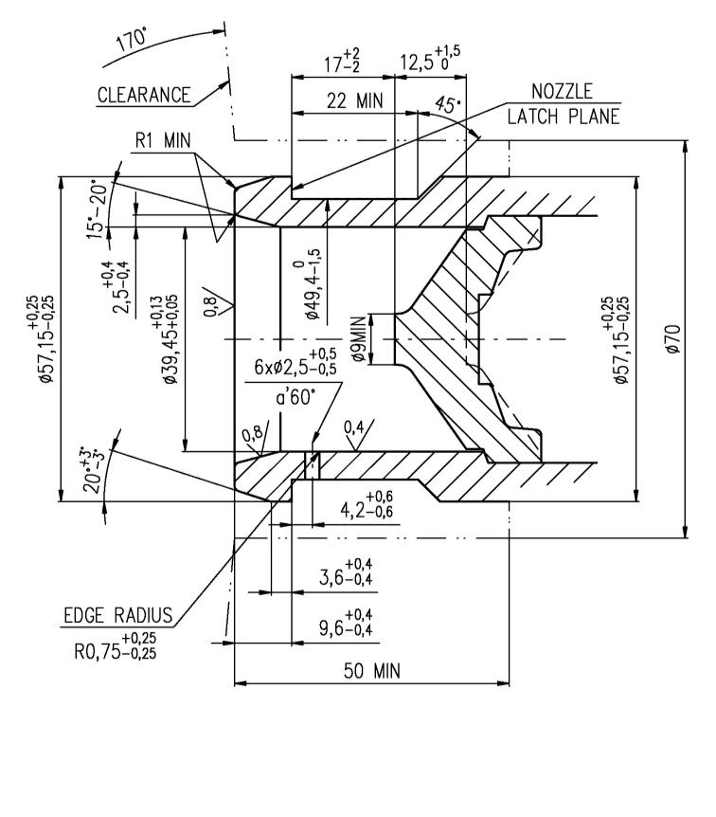».
Courbure
Angle de dépouille
Plan de verrouillage de la base
Distance minimale de 50 mm par rapport
au flasque de montage
Toutes les dimensions
sont en millimètres

* Anciens titres de l’Accord : Accord concernant l’adoption de conditions uniformes d’homologation et la reconnaissance réciproque de l’homologation des équipements et pièces de véhicules à moteur, en date, à Genève, du 20 mars 1958 (version originale) ; Accord concernant l’adoption de prescriptions techniques uniformes applicables aux véhicules à roues, aux équipements et aux pièces susceptibles d’être montés ou utilisés sur un véhicule à roues et les conditions de reconnaissance réciproque des homologations délivrées conformément à ces prescriptions, en date, à Genève, du 5 octobre 1995 (Révision 2).

